Eficiencia y ahorro de costos

La firma digital ayuda a ahorrar tiempo, agilizando los tramites. Disminuye gastos en impresión, transporte, almacenaje y llegado el momento, en la destrucción de documentos.

Todas las firmas digitales son electrónicas, pero no todas las firmas electrónicas son digitales.

* **Firma electrónica**: Sirve para firmar un documento empleando la firma manuscrita aplicada en una pantalla digital táctil.
* **Firma digital**: Es aquella que, mediante un algoritmo que cifra el documento, garantiza que el signatario es realmente quien afirma ser. De esta forma, lo protege frente a la suplantación de identidad y el fraude.

La firma digital ofrece un mayor nivel de seguridad, siendo actualmente empleada en bancos y entidades financieras.

Existen diversos tipo de firma digital, pero no todas cumplen con los lineamientos establecidos para los bancos como el elDAS.

---

Firma electrónica: autenticidad como integridad del documento.

Garantiza la identidad de quien firma y de que el documento firmado no se ha modificado

CERTIFICADO DE FIRMA Y ENTIDAD EMISORA DE CERTIFICADOS

Para crear una firma electrónica se necesita un certificado de firma, es una prueba de identidad, como el DNI , al enviar un documento firmado, estas enviando su certificado digital con la clave publica y la firma digital para verificarlo.

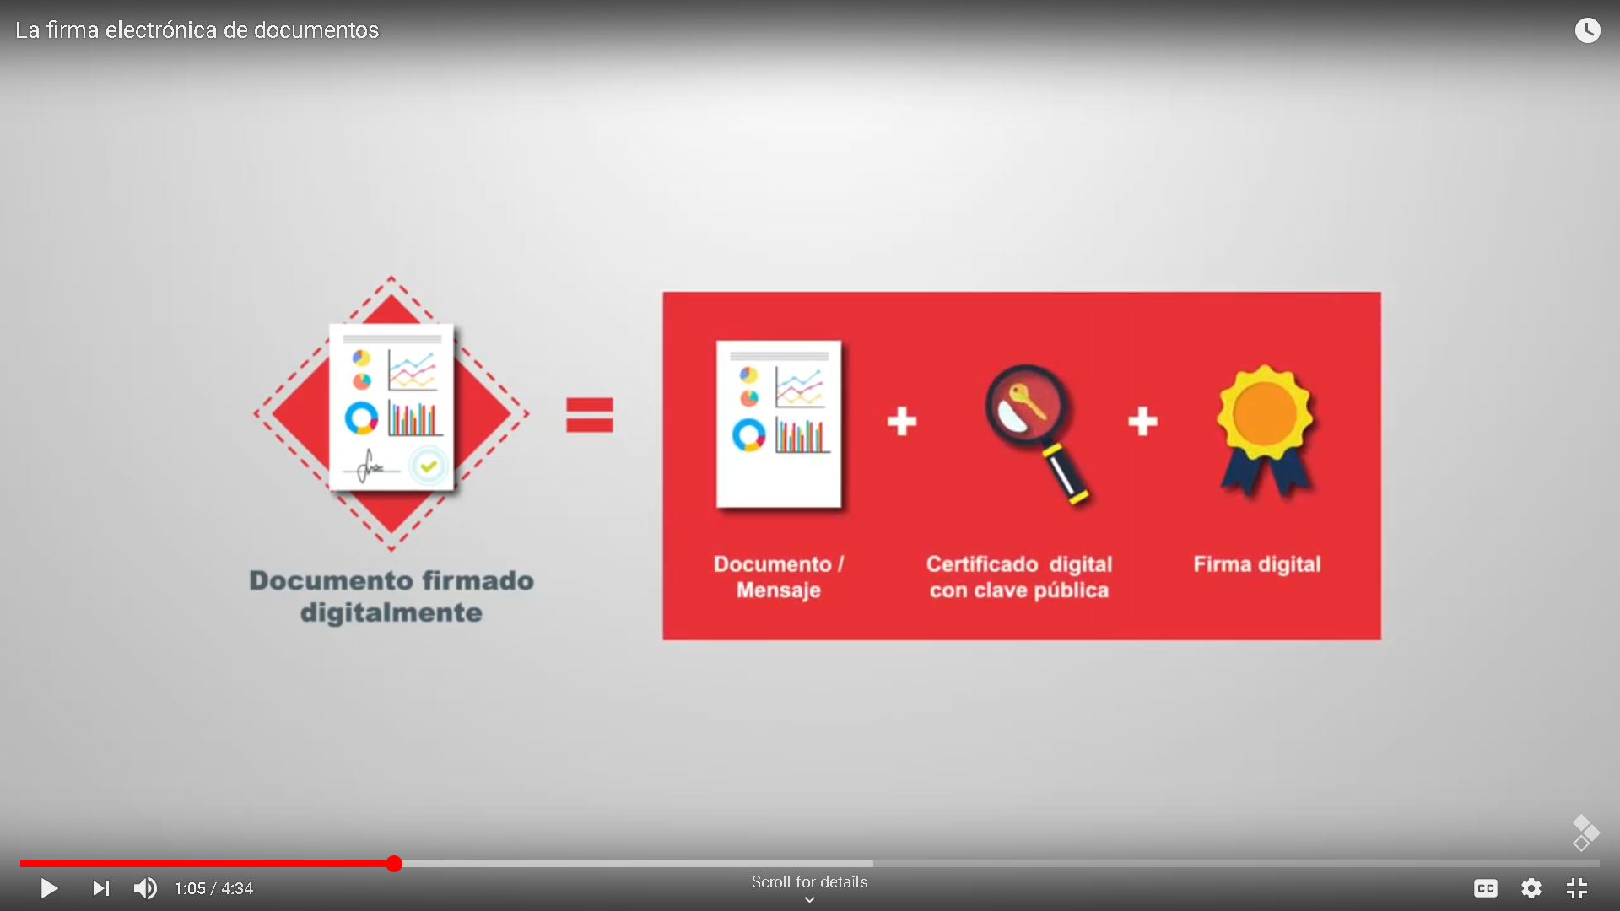

Los certificados de firma son emitidos por una entidad emisora de certificados

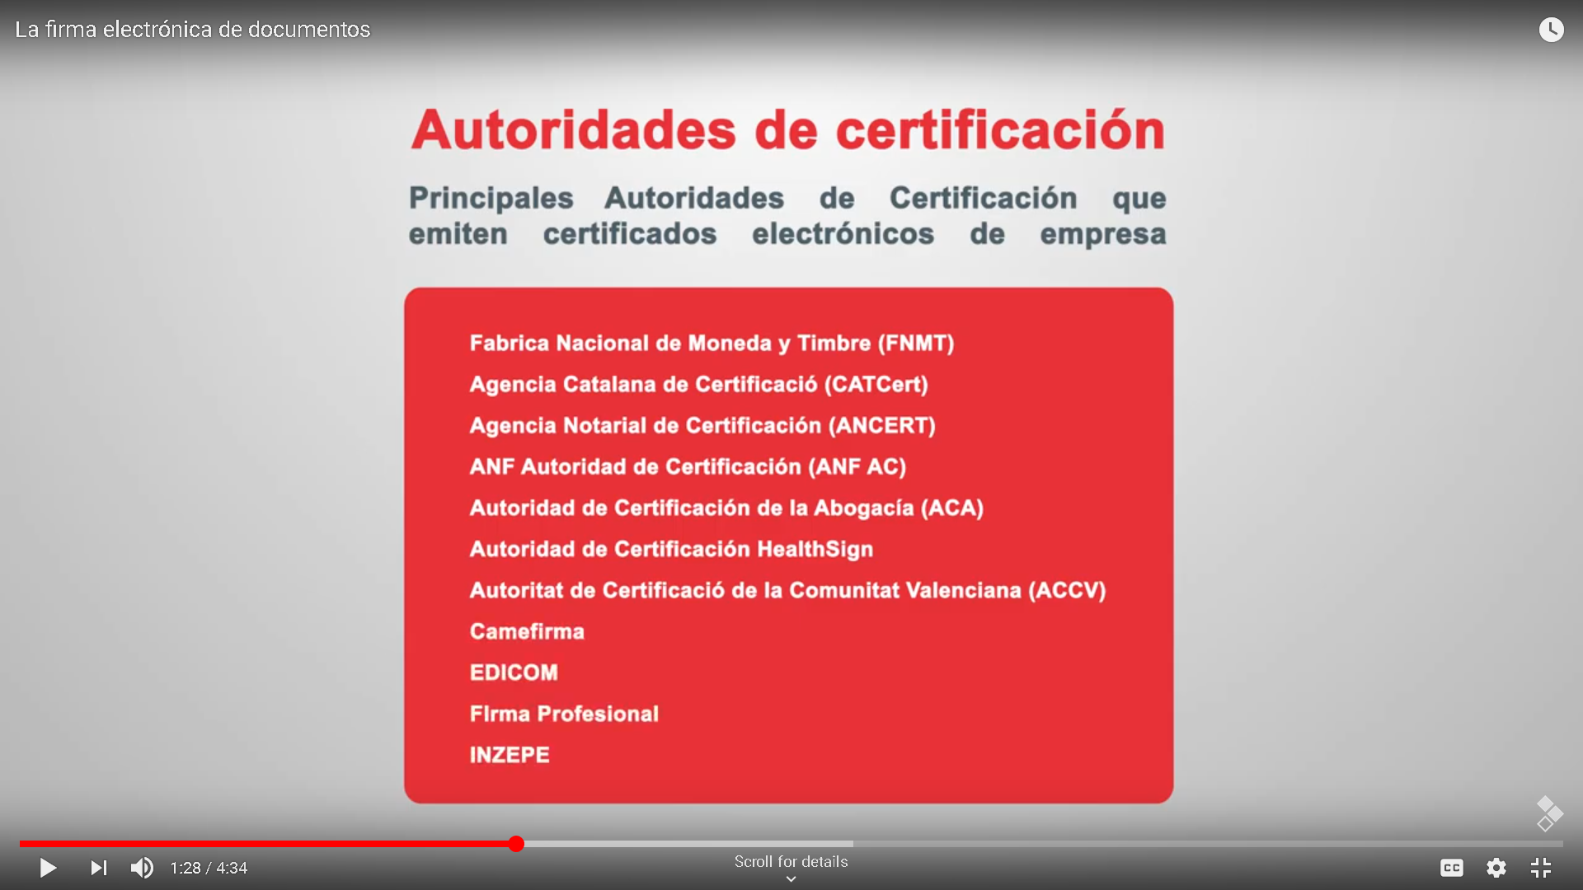

Estas entidades firman los certificados para comprobar su validez y realizan un seguimiento de que certificados se han revocado o caducado.

Claves: Un certificado digital consta de una llave publica y una prrivada, de forma que aquello que se cifra con una de las claves solo puede ser descifrado con su clave pareja.

Para firmar un documento se usara la clave privada, el titular de certificado debe de mantener bajo su poder la clave privada, ya que si es sustraída, el sustractor podría suplantar la identidad del titular en la red, en este caso el titular debe revocar el certificado lo antes posible, igual que se anularía una tarjeta de crédito sustraída.

La clave publica se puede enviar a otros usuarios, el receptor accede al documento mediante la clave publica correspondiente y se evidencia quien es el firmante.

Como funciona el sistema de firma electrónica:?

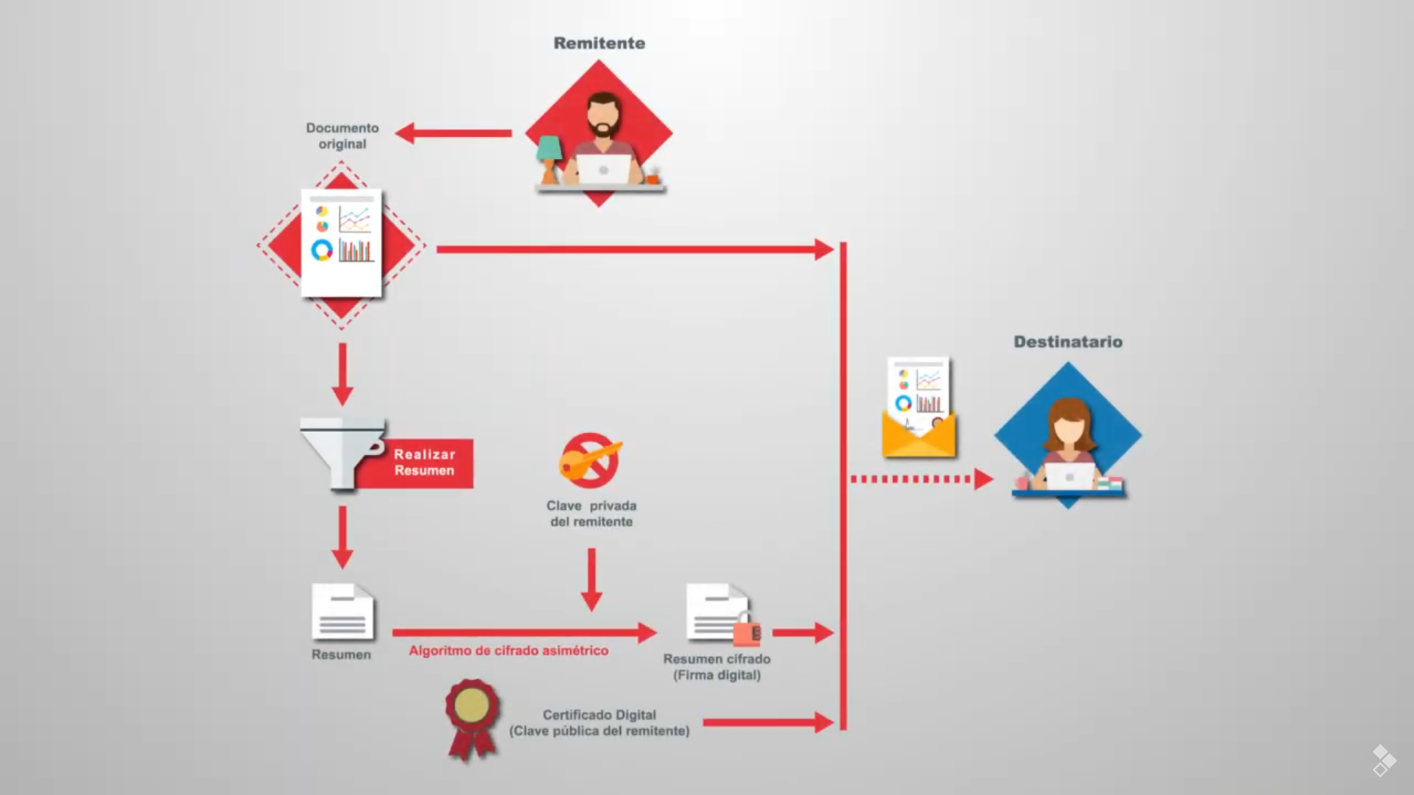

Se genera el documento que se desea firmar, a través de la clave privada se firma electrónicamente el documento, proporcionando seguridad al destinatario en cuanto a la autenticidad, integridad y origen del contrato. Una firma digital es invisible, no se ve en el contenido del propio documento, pero sus destinatarios pueden determinar si se ha firmado digitalmente buscando el botón de firmas en la barra de estado.

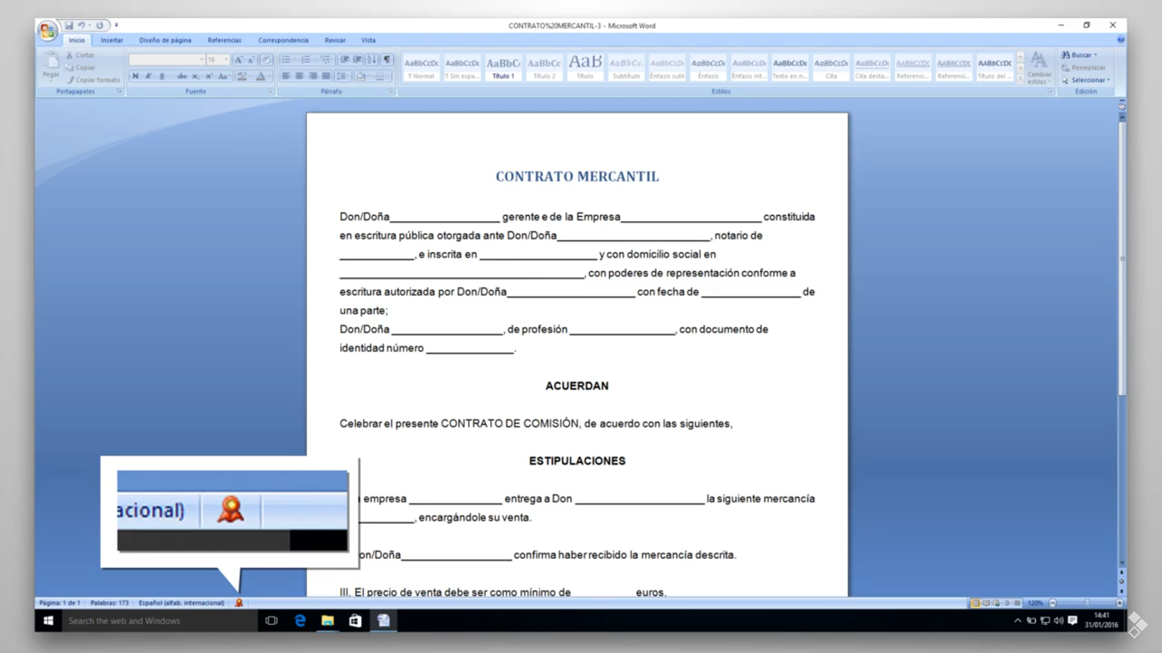

Una vez firmado digitalmente el contrato ya se puede enviar al destinatario. Este documento será de solo lectura para impedir la realización de modificaciones.

El alumno una vez recibido el documento utilizara una función de verificación de firma digital, usando la clave publica asociada a la clave privada del firmante.

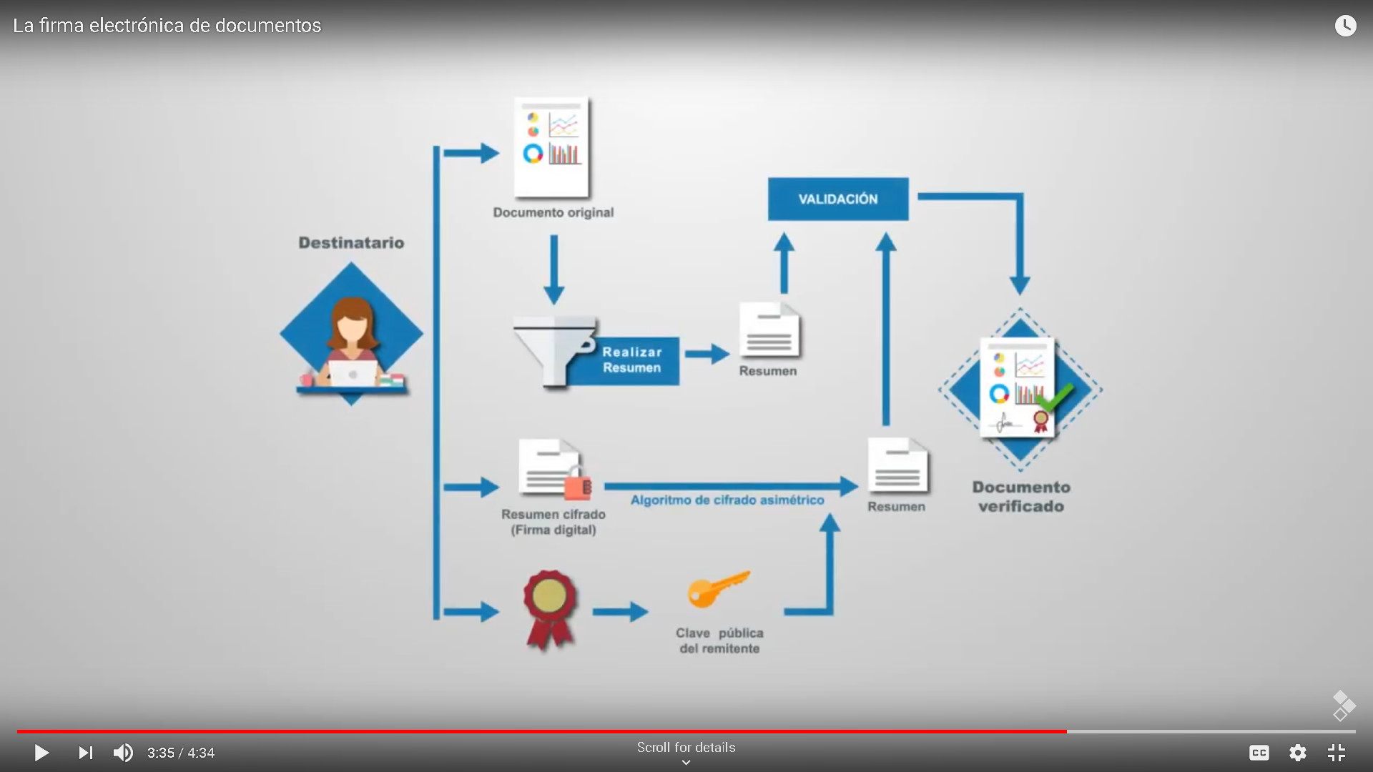

Si coincide el resumen digital del documento que firmo el usuario con el resumen digital origen , eso quiere decir que el documento es no ha sido modificado, ya que coincide con el que fue firmado, si ambos resúmenes no coincide, quiere decir que dicho documento ha sido modificado por un tercero antes de ser entregado al alumno.

La firma electrónica de una persona varia de un documento a otro garantizando la autenticidad de todo su contenido, como la clave publica del firmante es conocida, cualquier persona puede verificar el documento firmado electrónicamente.